МИНОБРНАУКИ РОССИИ
Санкт-Петербургский государственный
электротехнический университет
«ЛЭТИ» им. В.И. Ульянова (Ленина)
Кафедра МО ЭВМ

отчет
по лабораторной работе №3
по дисциплине «Объектно-ориентированное программирование»
Тема:

Студентка гр. 4382 |  | Пустовалов Д.М.
Преподаватель |  | Жангиров Т.Р.

Санкт-Петербург
2025

Цель работы.
Изучение принципов объектно-ориентированного проектирования при создании игрового приложения на языке C++.
Отработка навыков построения модульной архитектуры, реализации композиции и агрегации между классами, а также структурирования игрового цикла и логики поведения сущностей. Также построение uml-диаграммы, отображающей структуру классов, их взаимосвязи и архитектурные решения.

Задание.

На 6/3/1 баллов:
- Создать класс(ы) игры, который реализует основной цикл игры, и которому передаются команды от пользователя. Игровой цикл состоит из следующих шагов:
  - Начало игры
  - Запуск уровня
  - Ход игрока. Ход, атака или применение заклинания.
  - Ход союзников - если имеются
  - Ход врагов
  - Ход вражеской базы и башни - если имеются
Условие прохождения уровня студент определяет самостоятельно. Если игрок проигрывает, то игроку должно предлагаться начать заново игру, либо выйти из программы.
Все взаимодействие должно происходить через классы игры.
- Реализовать систему сохранения и загрузки игры. Пользователь должен иметь возможность сохранить игру в любой момент. Пользователь должен иметь возможность загружаться при запуске программы (или выбрать новую), либо во время игры. Сохранения должны оставаться в консистентном состоянии между запусками игры.
- Добавить обработку исключительных ситуаций для загрузки/сохранения, например, невозможность записать в файл, нельзя загрузиться так как файл не существует или в нем некорректные данные.

Выполнение работы.
В рамках разработки приложения была построена UML-диаграмма, отображающая структуру классов, их взаимосвязи и ключевые архитектурные решения. Диаграмма демонстрирует иерархию наследования и зависимости между компонентами системы.

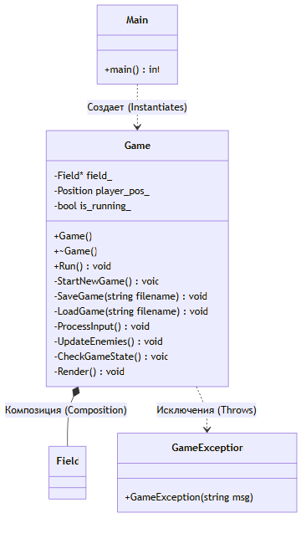
Рисунок 1 - UML-диаграмма классов

Третья часть работы объединяет разработанные модули в единую систему под управлением класса-контроллера Game.
- Класс Game: Реализует паттерн Game Loop (Игровой цикл). Метод Run() обеспечивает непрерывное выполнение следующих этапов:
  - Отрисовка состояния (Render).
  - Обработка пользовательского ввода (ProcessInput).
  - Обновление состояния мира и ИИ врагов (UpdateEnemies).
  - Проверка условий победы/поражения (CheckGameState).
- Обработка ввода и ИИ: Ввод осуществляется в реальном времени (используется _getch() для неблокирующего ввода команд). Искусственный интеллект врагов реализован как детерминированный алгоритм преследования игрока по кратчайшему пути (движение по осям координат).
- Персистентность данных (Сохранение/Загрузка):
  - Методы SaveGame и LoadGame используют файловые потоки (std::ofstream, std::ifstream) для сериализации состояния игрового поля и характеристик сущностей в текстовый формат.
  - Сохраняется состояние всех клеток, здоровье и урон юнитов, а также накопленные очки игрока, что обеспечивает консистентность игровых сессий.
- Обработка исключений: Для обработки ошибок файлового ввода-вывода и некорректных параметров инициализации (например, неверный размер поля) разработан пользовательский класс исключений GameException, наследуемый от std::runtime_error. Это позволяет корректно обрабатывать аварийные ситуации без падения программы.

Выводы.
В результате выполнения проекта была успешно дополнена и протестирована игровая система, соответствующая всем поставленным требованиям. Архитектура приложения сохранила принципы объектно-ориентированного программирования, что обеспечило модульность, расширяемость и поддерживаемость приложения.
Все классы системы демонстрируют корректную реализацию основных концепций ООП: инкапсуляция данных обеспечивает защиту внутреннего состояния объектов и сокрытие конкретной реализации, наследование позволяет эффективно выстраивать иерархию персонажей. Использование умных указателей исключает проблемы с управлением памятью.
Программа успешно реализует полный игровой цикл с новыми механиками в виде заклинаний.

